教材３－Ｂ－（１） 図形の面積
② 『図形の色のついた部分の面積は何㎝²でしょうか』の解決のために

(1) が１こで何㎝²ですか。また は何こありますか。

㎝² こ

(2) は何こで１㎝²ですか。また は何こありますか。
こ こ

１㎝
１㎝

たしかめよう

- ア，イ，ウの面積は、それぞれ１㎝²です。そのわけを説明しましょう。
ア
イ
ウ
１㎝
１㎝
0.5㎝

ア

イ

ウ

② 次の図の面積は、それぞれ何㎝²でしょうか。
１㎝
１㎝

(1)
(2)
(3)
(4)

(１) (２) （３） （４）

㎝² ㎝² ㎝² ㎝²

教材３－Ｂ－（２） 図形の面積
② 『いちばん広いへやはどれでしょう。下の①～③の中から一つ選び、番号で答
えましょう。また、そのへやの面積は何ｍ²でしょう。』の解決のために

＊それぞれのへやに、１ mがいくつあるか考えましょう。

１ｍ
１ｍ

（１）右の図は①のへやです。

は１個で１ｍCombinです。 はどうすれば１ｍCombinに
なるでしょう。考え方を書きましょう。

（２）①～③へやは、それぞれ何ｍCombinでしょう。
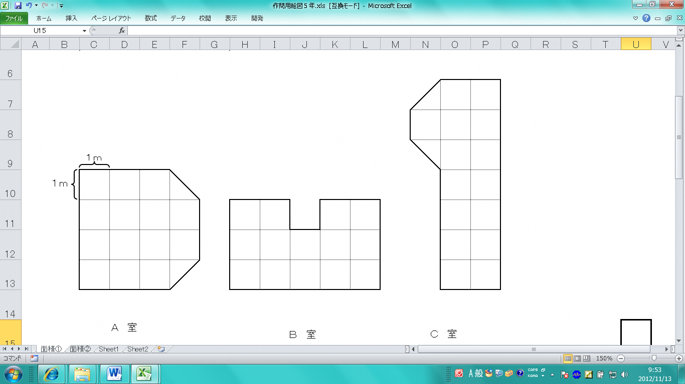
① ② ③

１mがいくつありますか。

㎡ ㎡ ㎡

答

たしかめよう
＊１㎝が、いくつあるでしょう。
＊１㎝が、いくつあるでしょう。
- 次の図の面積は、それぞれ何㎝²でしょう。

（１） （２） （３） （４）
１㎝
１㎝

c㎡ c㎡ c㎡ c㎡

教材３－Ｂ－（３） 図形の面積
② 『次の方眼のなかで、色のついた部分の面積が９c㎡になるものはどれでしょう。次の①～③の中から２つ選び、番号で答えましょう。』の解決のために
(1) の面積は ㎝² が何個分か考えましょう。

１㎝
１㎝
の部分はどう考えればいいかな。移動すると
１㎝²がつくれそうだね。
 | ① |  |  |  |  |  |  |  |  |  | ②
 | 個分＝ ㎝² |  |  |  |  |  |  |  |  |  | 個分＝ ㎝²
 | ③ |  |  |  |  |  |  |  |  | ④
個分＝ ㎝² |  |  |  |  |  |  |  |  |  | 個分＝ ㎝²
 | ⑤ |  |  |  |  |  |  |  | 個分＝ ㎝²

１cm
１cm
答が９㎝² になる図形は と

たしかめよう
解決のためにある色のついた部分の面積が、９㎝²になるような図を他にもかきましょう。

１cm
１㎝

